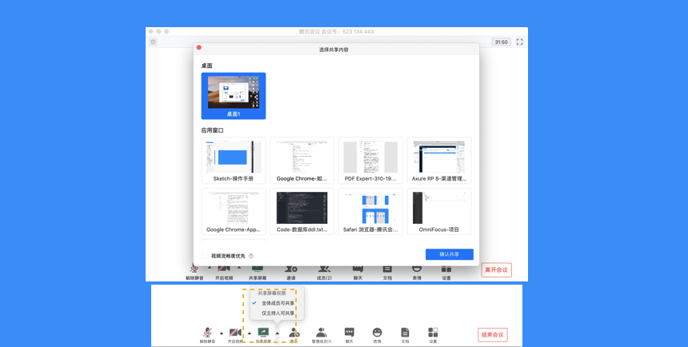
屏幕共享菜单
● 静音/取消静音：您可以进行静音或者取消静音操作；
● 开启/关闭视频：您可以进行摄像头开启或关闭操作；
● 邀请：您可以在此进行成员邀请操作；
● 成员/管理成员：您可以在此处查看当前成员列表，如果您是主持人，还可以在此处对成员进行管理；
● 新的共享：结束当前共享并选择新的共享内容，用于共享不同内容（应用）之间的相互切换；
● 表情：使用表情与参会者交流；
● 暂停/继续分享：暂停您的屏幕共享；
● 聊天：打开您的聊天窗口；
● 会议文档：打开在线文档编辑界面；
● 设置：您可以在此处测试您的扬声器和麦克风；
● 结束共享屏幕：结束当前的共享屏幕操作；
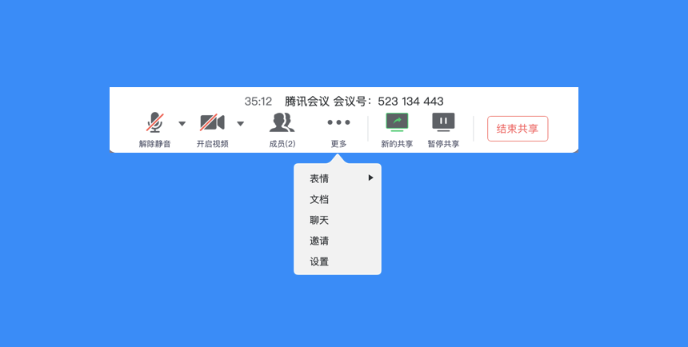
当您共享屏幕后，屏幕共享菜单将会在3s后进入沉浸模式，自动隐藏在顶部，您需要将鼠标放置桌面上方即可将其唤出；
7、屏幕共享权限设置
● 如果您是主持人/联席主持人，在屏幕共享上拉按钮可选择“仅主持人可共享”，默认情况下，全体成员都可共享屏幕；
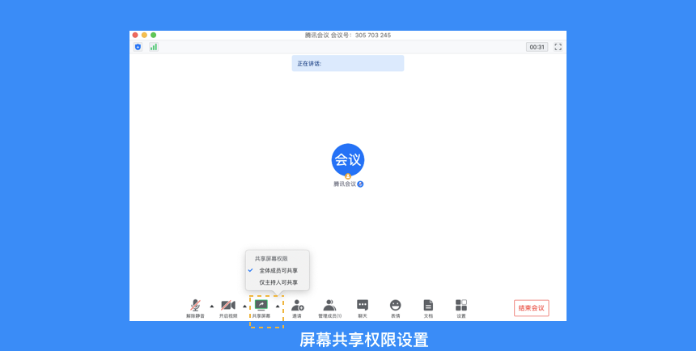
8、如何开启共享白板
● 点击会议中底部工具栏的“共享屏幕”按钮；
● 选择“白板”并点击“确认共享”
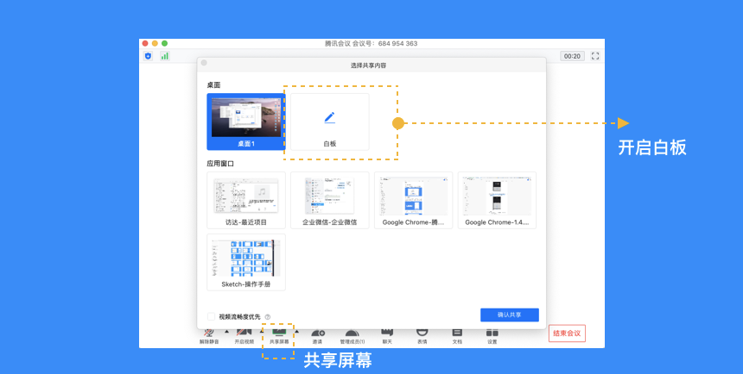
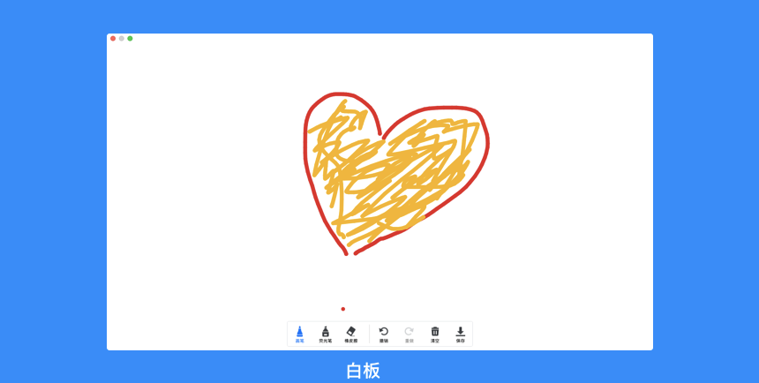
9、如何邀请其他参会者？
● 点击“邀请”，您可在此处复制会议邀请信息，并通过微信、企业微信等即时聊天工具发送给被邀请人，被邀请人即可通过会议号、入会链接、电话拨入等方式加入会议；
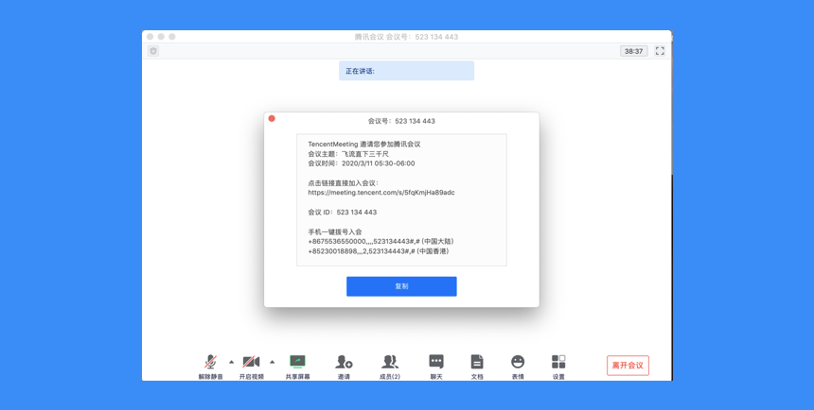
10、如何修改会中的昵称？
● 加入会议前改名： 当您通过会议号会议时，除了填写9位会议号之外，还需要输入一个昵称，这个昵称是您在会议中所展示的名称。首次入会时，它会默认填入您在主面板展示的名称，您可以在此处进行更改。改完昵称并成功入会后，系统便会帮您记住这个新的昵称，在您下次入会时延用；
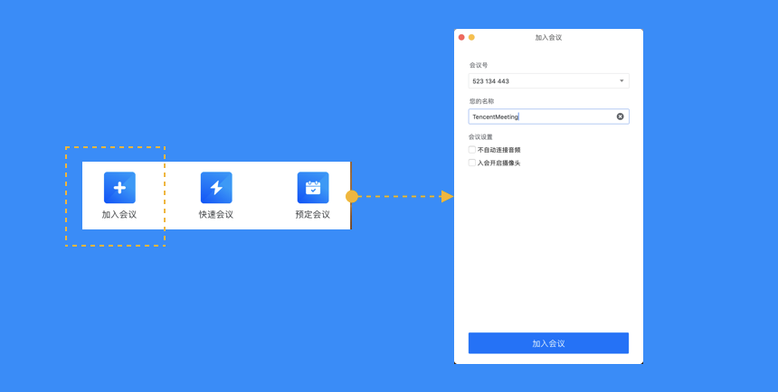
● 会议中改名：您加入会议后，如果您想要变更当前展示的昵称，可以点击下方操作栏中的“成员/管理成员”，找到自己的信息栏，点击“改名”，输入新昵称即可；如果您操作不方便，也可以与主持人沟通，让主持人帮您修改；
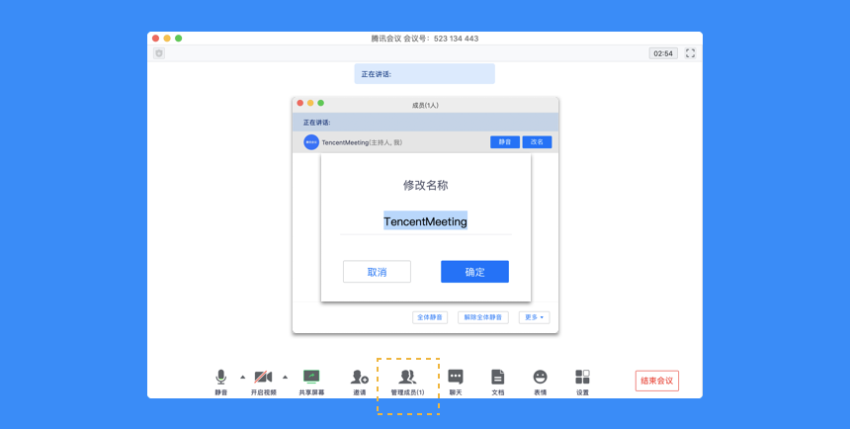
11、如何在会议中使用文字聊天？
● 在会议中，点击“聊天”，即可唤出聊天窗口，当您不方便语音或被主持人静音时，您可以在该窗口与会议内其他成员进行沟通交流。目前暂不支持私人聊天功能、发送图片功能，并且暂未保存聊天记录。如果需要记录会议内容，建议您创建文档并在会后进行导出；
● 您可以点击“合并到主窗口”，将聊天窗固定在会议页面右侧；
● 当会议内有多名成员时，如果主持人开启了私聊权限，您即可更换聊天模式，选择将信息私下发送给某位成员；
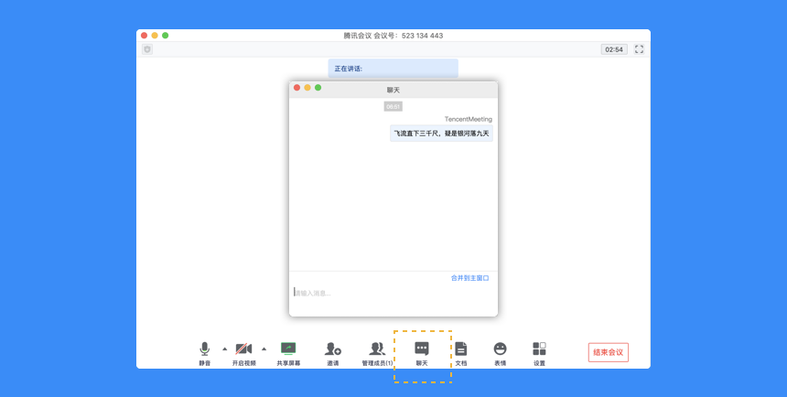
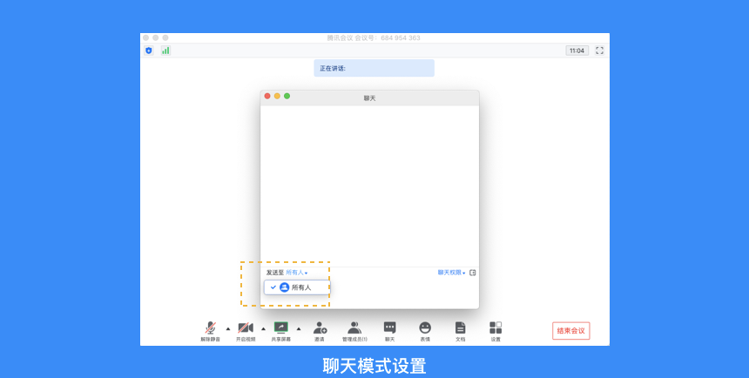
12、如何上传会议文档？
● 点击“文档”按钮，即可唤出文档窗口。窗口的左上角可以看到当前被允许上传文档的用户。如果您是主持人/联席主持人，或者主持人允许全员上传文档时，您就可以在该窗口创建文档或者导入文档（支持word、excel、ppt、txt文档，单个word、excel文件最大支持20M，pdf最大支持50M）。您在会后可以在Web个人中心中查看您的文档记录；
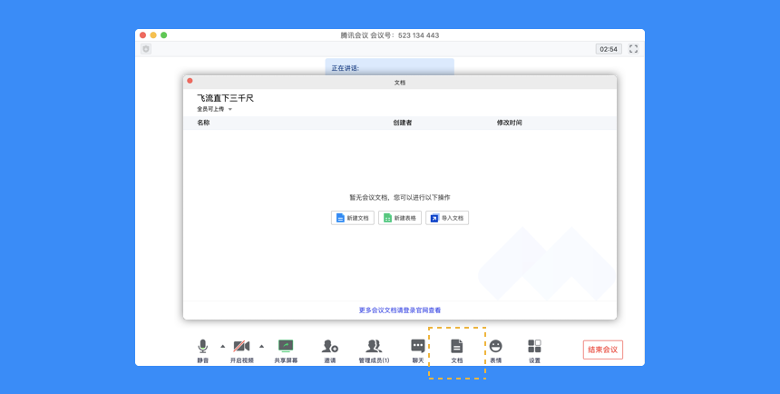
13、如何导出会议文档？
● 点击“文档”按钮，在文档列表中打开您要导出的文档，然后在编辑页面点击“文件”，选择“导出为”，即可导出该文档；
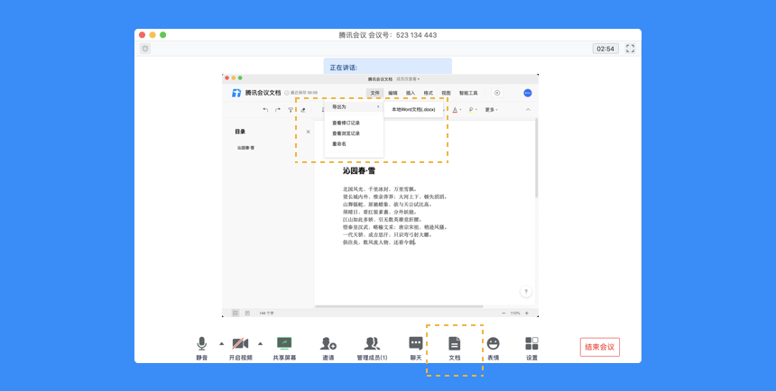
14、如何设置美颜？
● 打开会议中的”设置”，找到Beta实验室（各种会议黑科技抢先体验），即可看到美颜功能。美颜功能有一个调整美颜程度的“美颜条”，拖动这个“美颜条”，对应上方的视频画面，您就可以调整到最适合您的美颜等级；
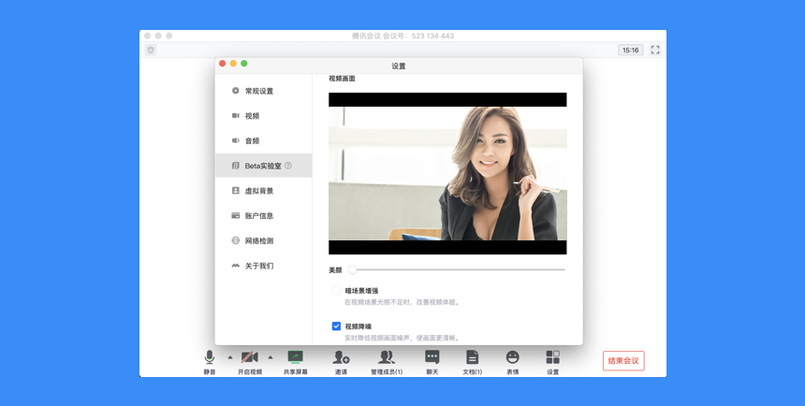
15、如何设置音频降噪和视频降噪？
● 打开会议中的”设置”，找到Beta实验室，向下滚动进度条，即可看到音频降噪和视频降噪功能。您根据您的需要勾选即可；
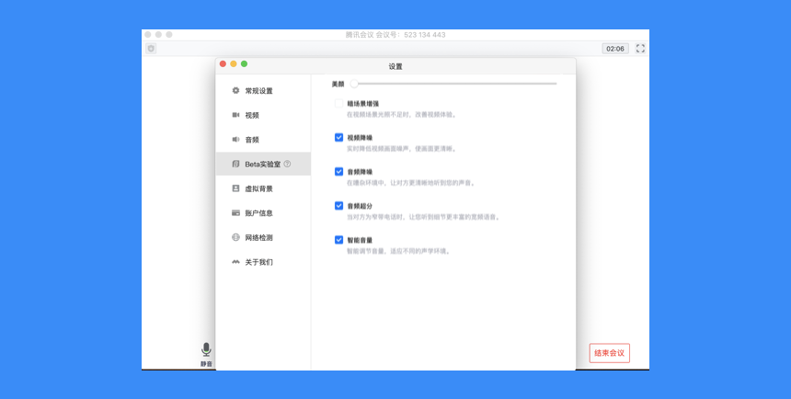
16、如何使用表情？
● 新版本中，我们提供了4个表情（之后还会开放更多），可用于参会者快速表达意见。具体使用方法：在会议中，点击“表情”，会显示出4个表情，点击即可发送表情。
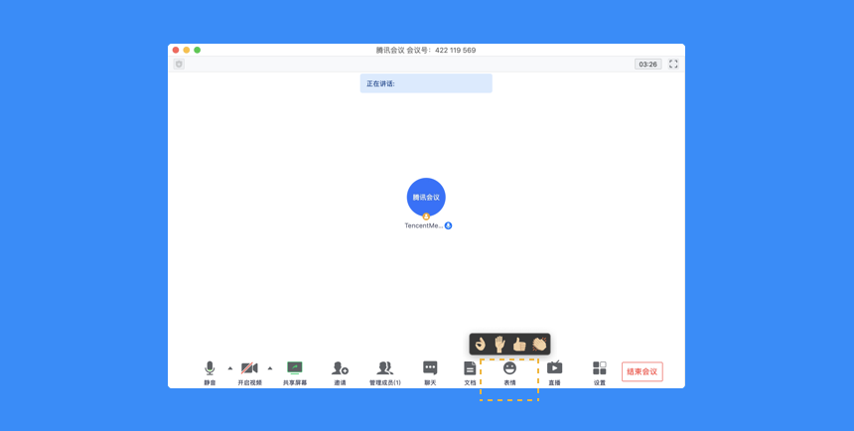
17、如何开启直播（当前仅支持桌面端）
腾讯会议直播目前最多支持4路视频推送，同时web端不限人数观看
客户端设置直播
● 预定会议时，勾选“开启会议直播”选项
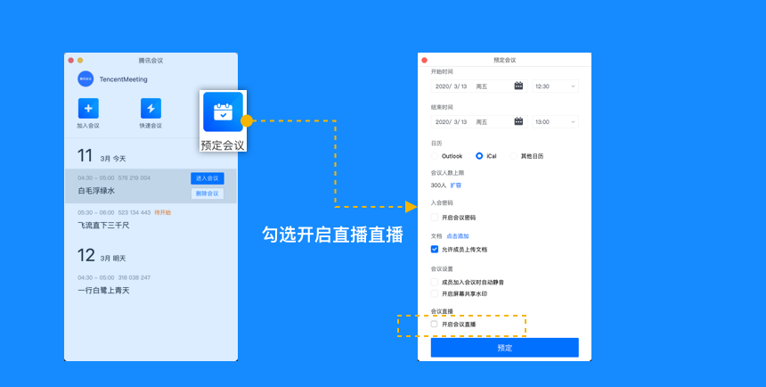
● 进入会议后，请先确保会议中至少一名参会者已打开视频或开启共享屏幕；
● 点击“直播”，进入直播设置页，设置直播组成画面，完成后点击“开始直播”；
● 直播过程中，可随时打开直播设置页，切换直播画面，点击"应用“后生效；
● 高级设置：点击后会跳转到web用户中心，设置更多直播功能；
● 点击“停止直播”结束直播，但会议仍可继续；
● 直播演示
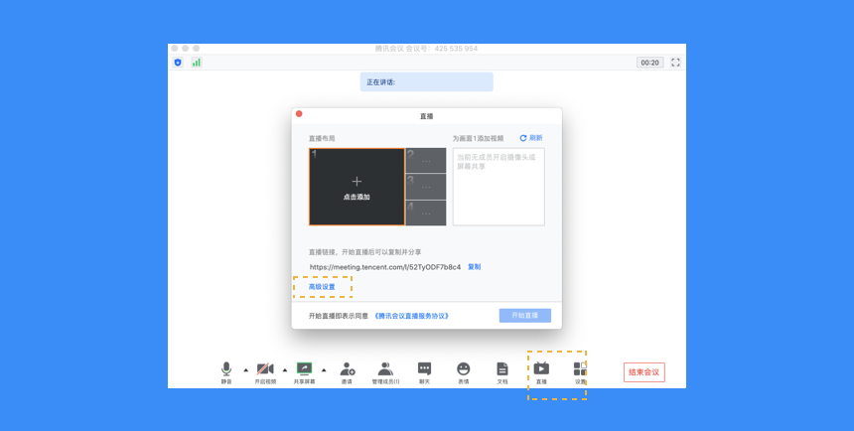
Web端设置直播（支持高级设置）
● 打开腾讯会议官网，并登录账号；
● 点击网页右上角“发起会议”>>“预定会议”；

● 勾选“开启直播”并进行设置；
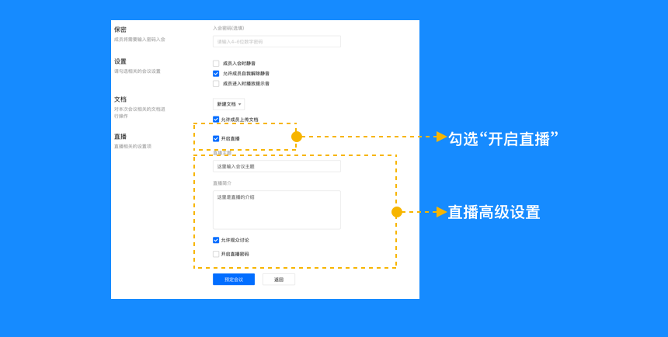
● 点击“预定会议”；
18、如何设置虚拟背景？
● 会议中点击“设置”
● 点击“虚拟背景”
● 选择系统图片或自定义添加图片作为会议虚拟背景，可在预览视窗中浏览效果。您也可以在此处选择背景虚化，直接在预览视窗中浏览效果。
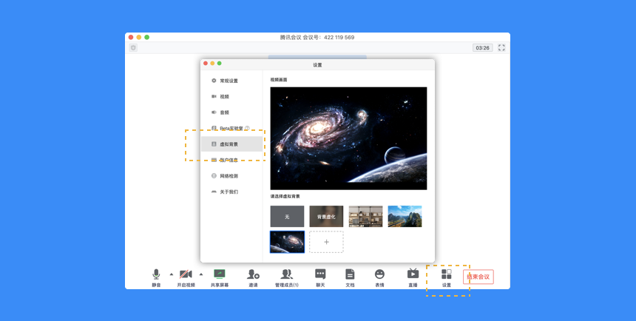
19、我是主持人，我可以通过哪些方式来控制会场的纪律呢？
● 当您的身份为主持人时，按钮文案显示为“管理成员”，您可以点击“管理成员”，通过此功能对会场纪律进行控制；
● 成员数：最上方会显示当前会议内成员数，可帮助您快速统计成员数量；
● 成员列表：成员列表显示当前所有在会议中的成员，您可以对列表中某个成员进行静音/解除静音操作、改名操作、移出会议、设为主持人或联席主持人操作。这里需要注意的是，解除某位成员的静音，需要该成员同意后才能完成；
● 联席主持人：当您设为其他成员为联席主持人时，这位成员可协助您管理会议，联席主持人可以对成员进行静音、解除静音等操作。与主持人不同的是，联席主持人不能指定其他人为联席主持人，也无法将主持人身份进行移交；
● 当您将其他成员设为主持人后，如果您是会议的创建者，您可以随时收回主持人身份；
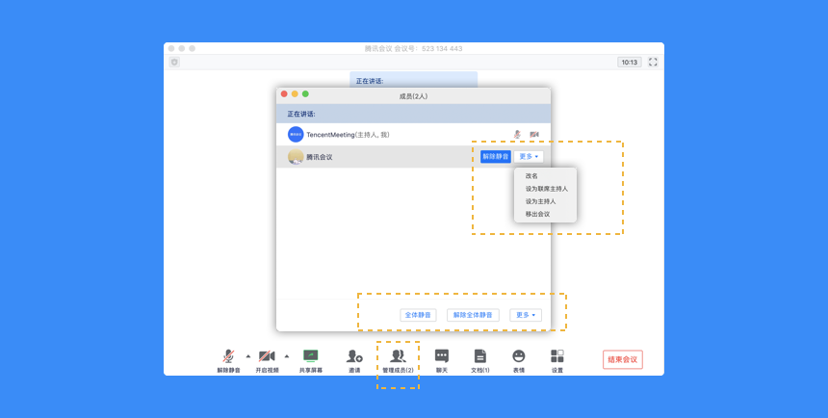
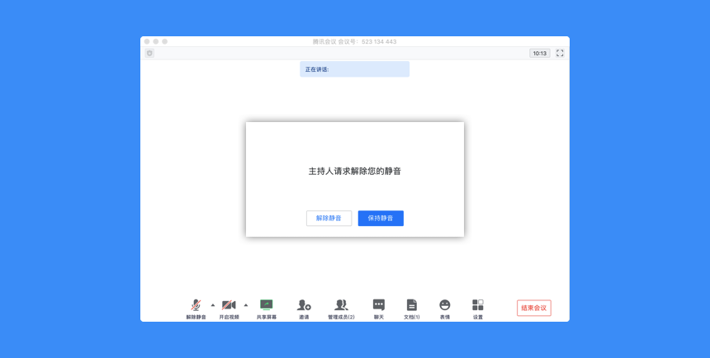
● 全体静音：下方可支持您对当前会议内所有成员进行静音操作，您只需要点击“全体静音”即可，当有新成员加入会议时，也会默认被静音；
● 解除全体静音：当您想取消全体静音的状态的时候，可点击“解除全体静音”按钮，这时会请求所有成员打开麦克风；
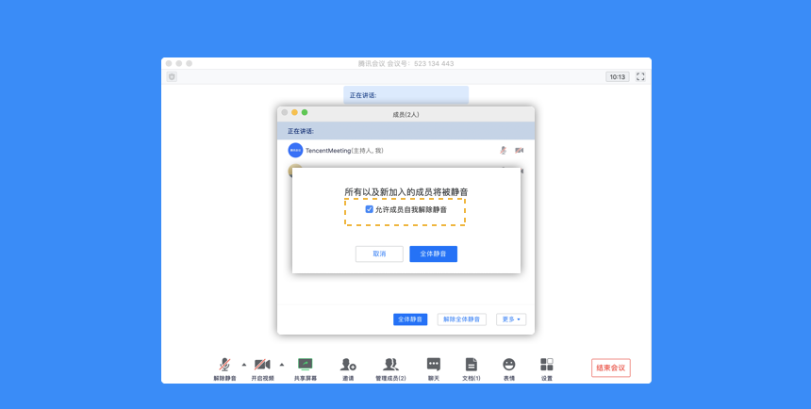
● 允许成员自我解除静音：当您勾选“允许成员自我解除静音”（默认勾选）时，成员可自己解除静音状态，您可取消勾选，这时成员被静音后需要向您发起申请并取得同意后才能解除静音；
● 成员入会时静音：当您希望新加入的成员进入会议时默认静音，可点击最下方的“更多按钮”，勾选“成员入会时静音”；
● 成员进入时播放提示音：当您勾选“成员进入时播放提示音”时，会议内有新成员加入则会发出提示音；
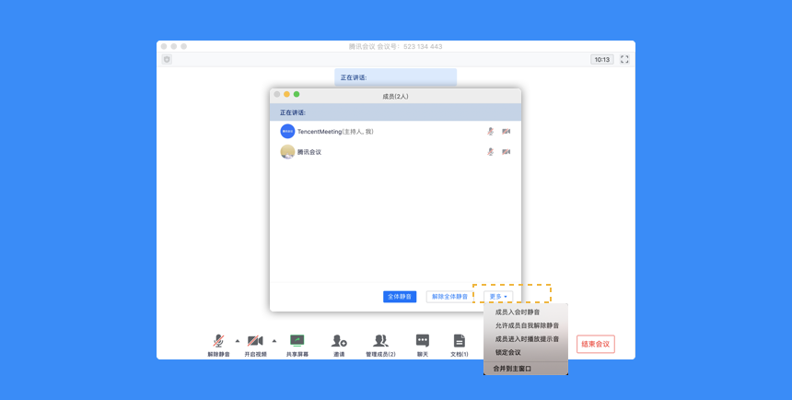
● 仅登录用户可加入会议：当您勾选“仅登录用户可加入会议时”，未登录的成员（游客）将无法加入会议；
注：勾选此项后，电话拨入用户也无法入会；
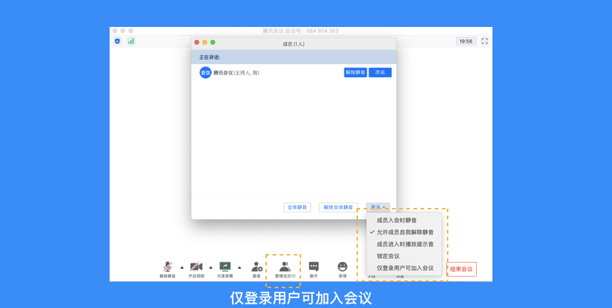
● 聊天权限：在聊天窗口，您可以设置聊天权限，限制成员之间的沟通方式；
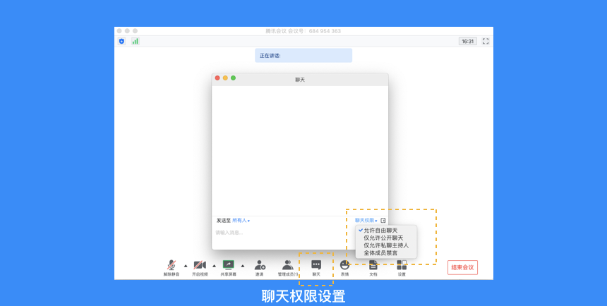
20、如何保护会议安全？
您可以通过设置密码、屏幕水印、锁定会议，移出会议这几个功能来保护您的会议安全；
● 设置密码：在预定会议时，您可以通过设置密码来限制成员的加入，成员需要输入密码才可进入会议；
● 屏幕水印：如果您希望保护您即将进行共享的内容，则可以在预定会议，以及会议中“设置”>>“常规设置”>>“开启屏幕共享水印”，将屏幕水印功能打开，防止在未经允许的情况下截取您的共享内容；
● 锁定会议：如果您不希望会议过程中混入无关人员，则可以在参会者到齐之后，在“管理成员”>>“更多”中，勾选“锁定会议”，即可避免其他人加入正在进行的会议；
● 移出会议：当有陌生人进入会议时，您可以将其移出会议并勾选不允许用户再次加入该会议；
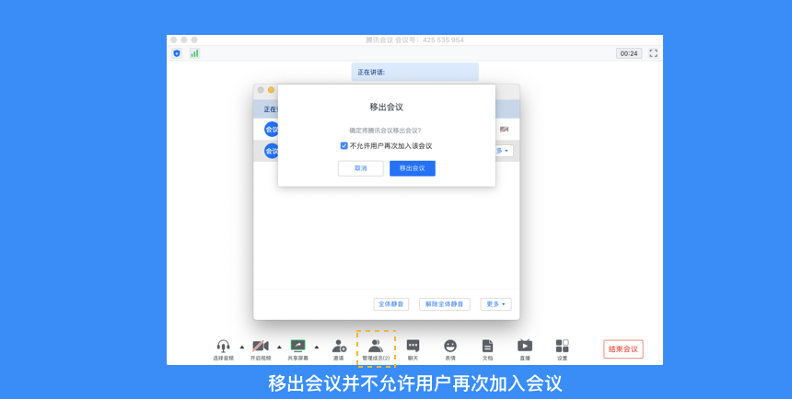
21、退出和结束会议
预定会议
● 当您的身份为主持人时
当您身份为主持人时，该按钮为结束会议，您点击以后可以选择“离开会议”或结束会议，离开会议是指您离开该会议，系统会在您离开会随机指定一名成员获取主持人身份，结束会议是指您将会议中的其他成员全部移出。在30天内（以预定开始时间计时）您都可以随时回到该会议，若您想删除这个会议，30天内不再允许进入，您可以在腾讯会议主界面“会议列表”处双击这个会议，然后选择删除会议（当会议中有人的时候无法结束会议，您必须先点击结束会议，将所有人移出）
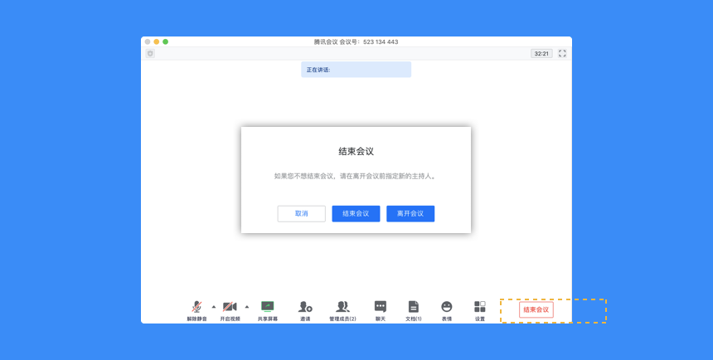
● 当您的身份为成员时
当您身份为成员时，该按钮为离开会议，您点击以后可以选择离开会议，在30天内（以主持人设置的预定开始时间计时）您都可以随时回到该会议（会议被删除则无法再进入）
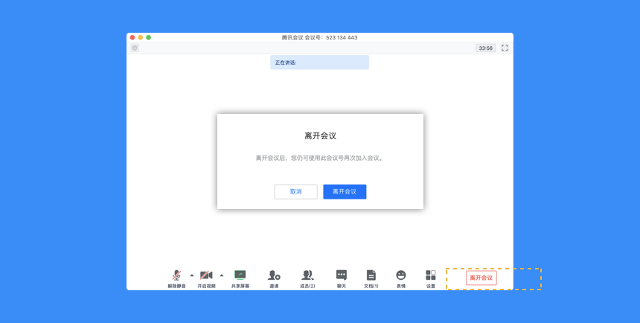
快速会议
● 当您的身份为主持人时
当您的身份为主持人时，该按钮为结束会议，您点击以后可以选择暂时离开或结束会议，当您选择暂时离开时，您可以通过会议号再次回到会议中，若会议时长超过一小时，会议没有人时会自动结束该会议，您也无法再次回到会议中。当您选择结束会议时，则会直接结束会议；
● 当您的身份为成员时
当您的身份为成员时，该按钮为离开会议，您点击以后可以退出当前会议，若会议没有结束，您可以通过会议号再次回到该会议；
注：快速会议不会在主界面的会议列表中展示

